**模拟电路专题综合实验**

**实验二 运算放大器输出稳定性研究**

实验台号: 姓名: 学号: 实验时间: 周五 晚上 实验地点：综合实验楼B401

1. 实验目的
2. 实验原理
3. 实验内容
4. 仿真结果

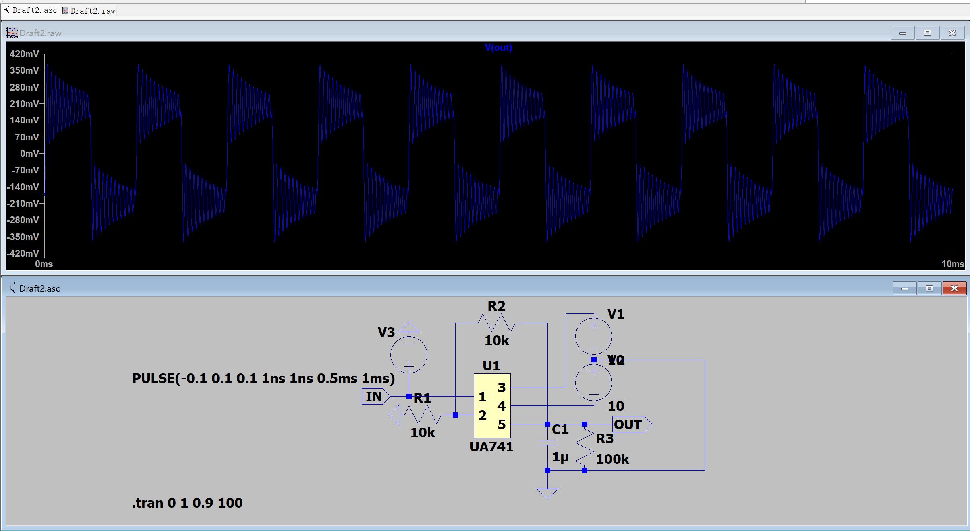

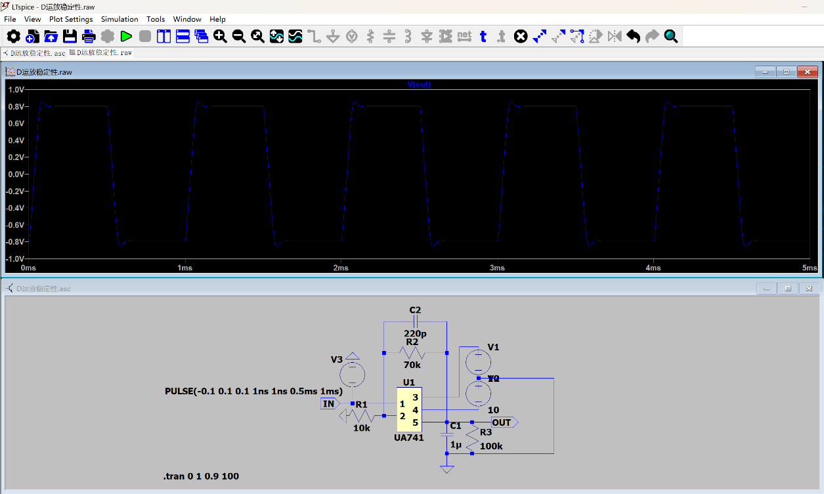

1. 实验结果

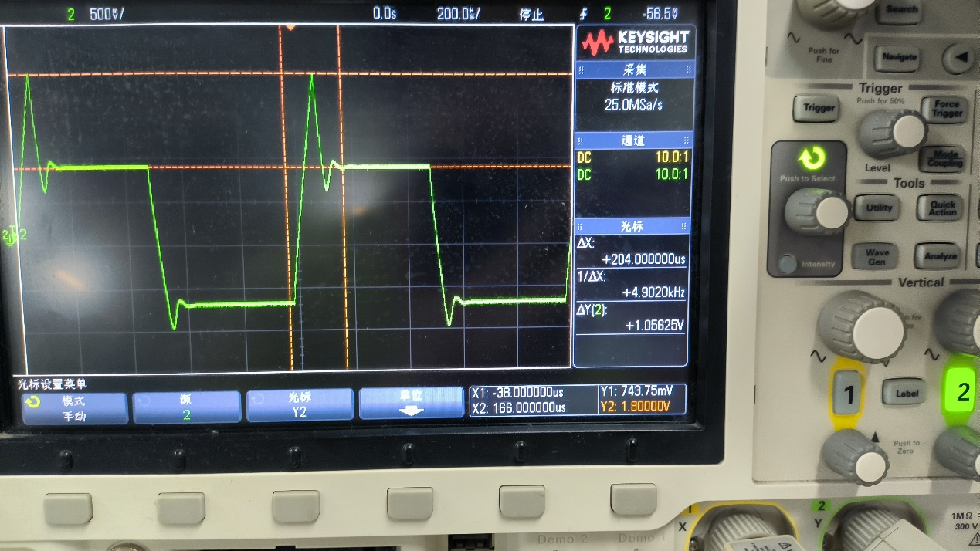

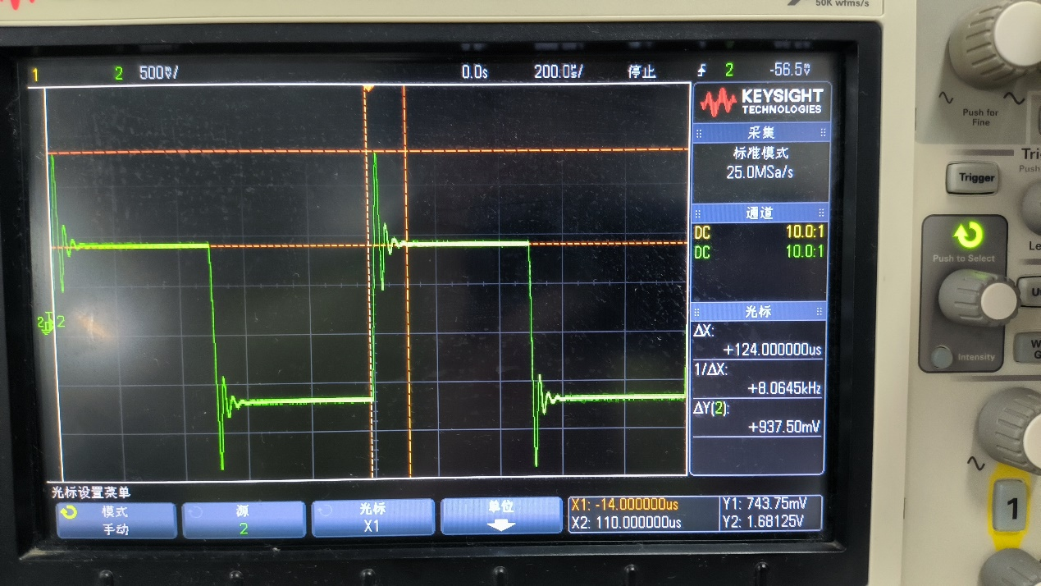

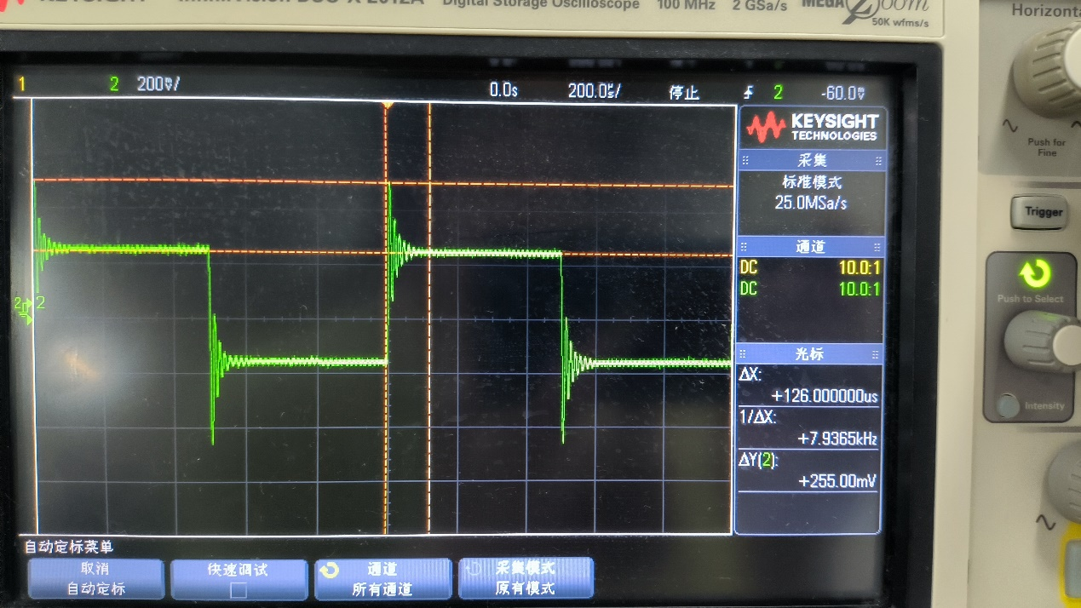

1. 思考题